Kapacitet för nya anslutningar till elnätet
Denna information publiceras i enlighet med 27a § förordningen (2022:585) om elnätsverksamhet, enligt ändringsförordning SFS 2026:711
Uppdaterad: 2026-09-22
Geografisk indelning
Nätområdet framgår av nedan karta. Tillgänglig kapacitet redovisas enligt tabellen längre ner på sidan.
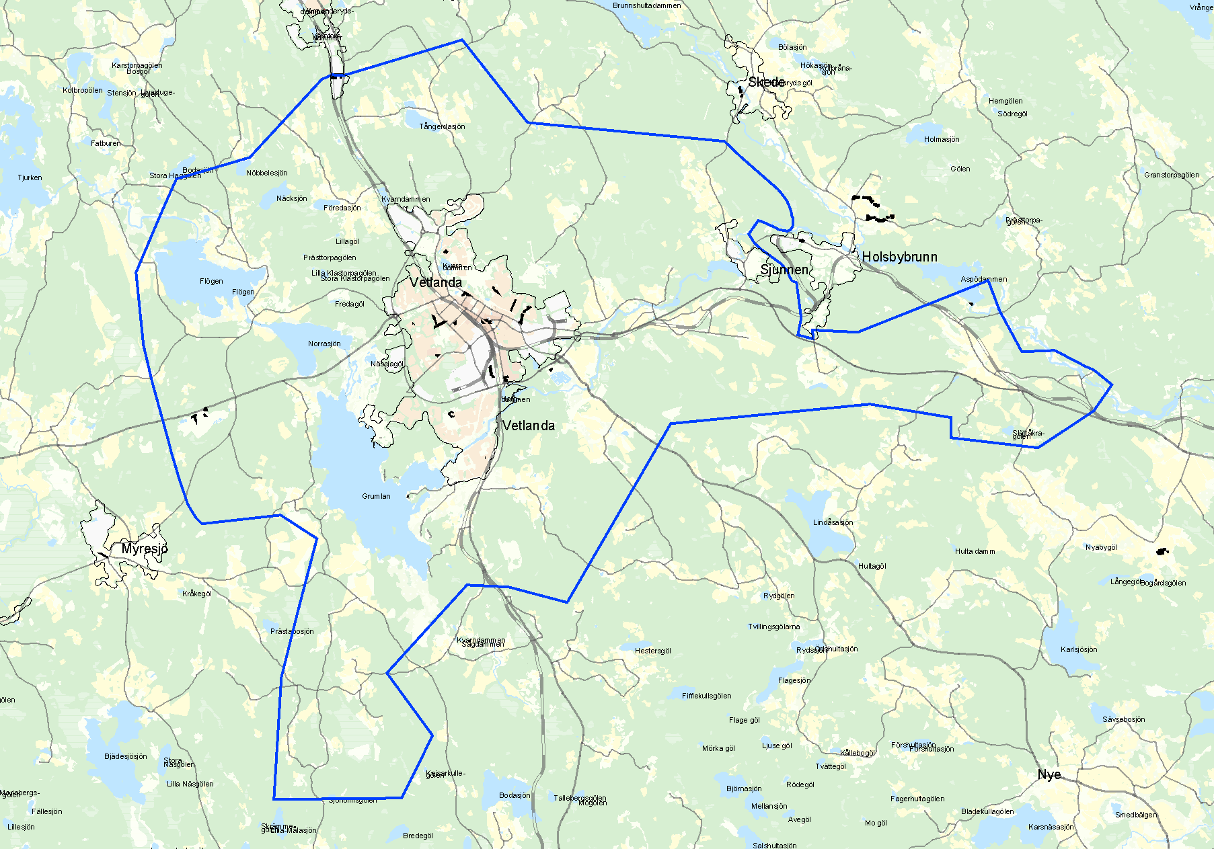
Tillgänglig kapacitet
Område | Tillgänglig uttagskapacitet (MW) | Tillgänglig inmatningskapacitet (MW)
Vetlanda | 9 | 1

Möjlighet till anslutning med särskilda villkor
Njudung Vetlanda Elnät AB tillämpar för närvarande inte särskilda anslutningsavtal som innebär villkorad eller styrd begränsning av kunders inmatning eller uttag av el.
Metod för beräkning av tillgänglig kapacitet
Tillgänglig kapacitet har beräknats utifrån befintliga mottagningsstationer i nätområdet och tillgängliga driftdata, i enlighet med angiven beräkningsmetod för uttags- och inmatningskapacitet.
Beräkningen av uttagskapacitet
Tillgänglig uttagskapacitet har beräknats som återstående kapacitet mellan installerad transformatoreffekt eller ledningskapacitet och historiskt uppmätt maximal belastning. Beräkningen har utförts med beaktande av normala driftförhållanden och reservmatningsmöjligheter.
Beräkningen av inmatningskapacitet
Tillgänglig inmatningskapacitet har uppskattats utifrån befintlig nätstruktur och inmatningsmöjlighet till överliggande nät som är begränsad.
Viktig information
Redovisad kapacitet utgör en övergripande bedömning baserad på tillgängliga uppgifter vid publiceringstillfället. Den faktiska möjligheten till anslutning påverkas bland annat av lokala nätförhållanden, utvecklingen av befintliga och nya anslutningar, planerade nätförstärkningar samt eventuella begränsningar i överliggande region- och transmissionsnät. Slutlig anslutningskapacitet fastställs alltid genom individuell nätutredning.

